武进实验学校教师理论学习摘要与心得
教师姓名 | 毛敏利 | 职称 | 中小学一级 | 任教学科 | 数学
学习内容 | 整体把握知识结构，促进学习深度 |  |  | 学习时间 | 2021.4.7
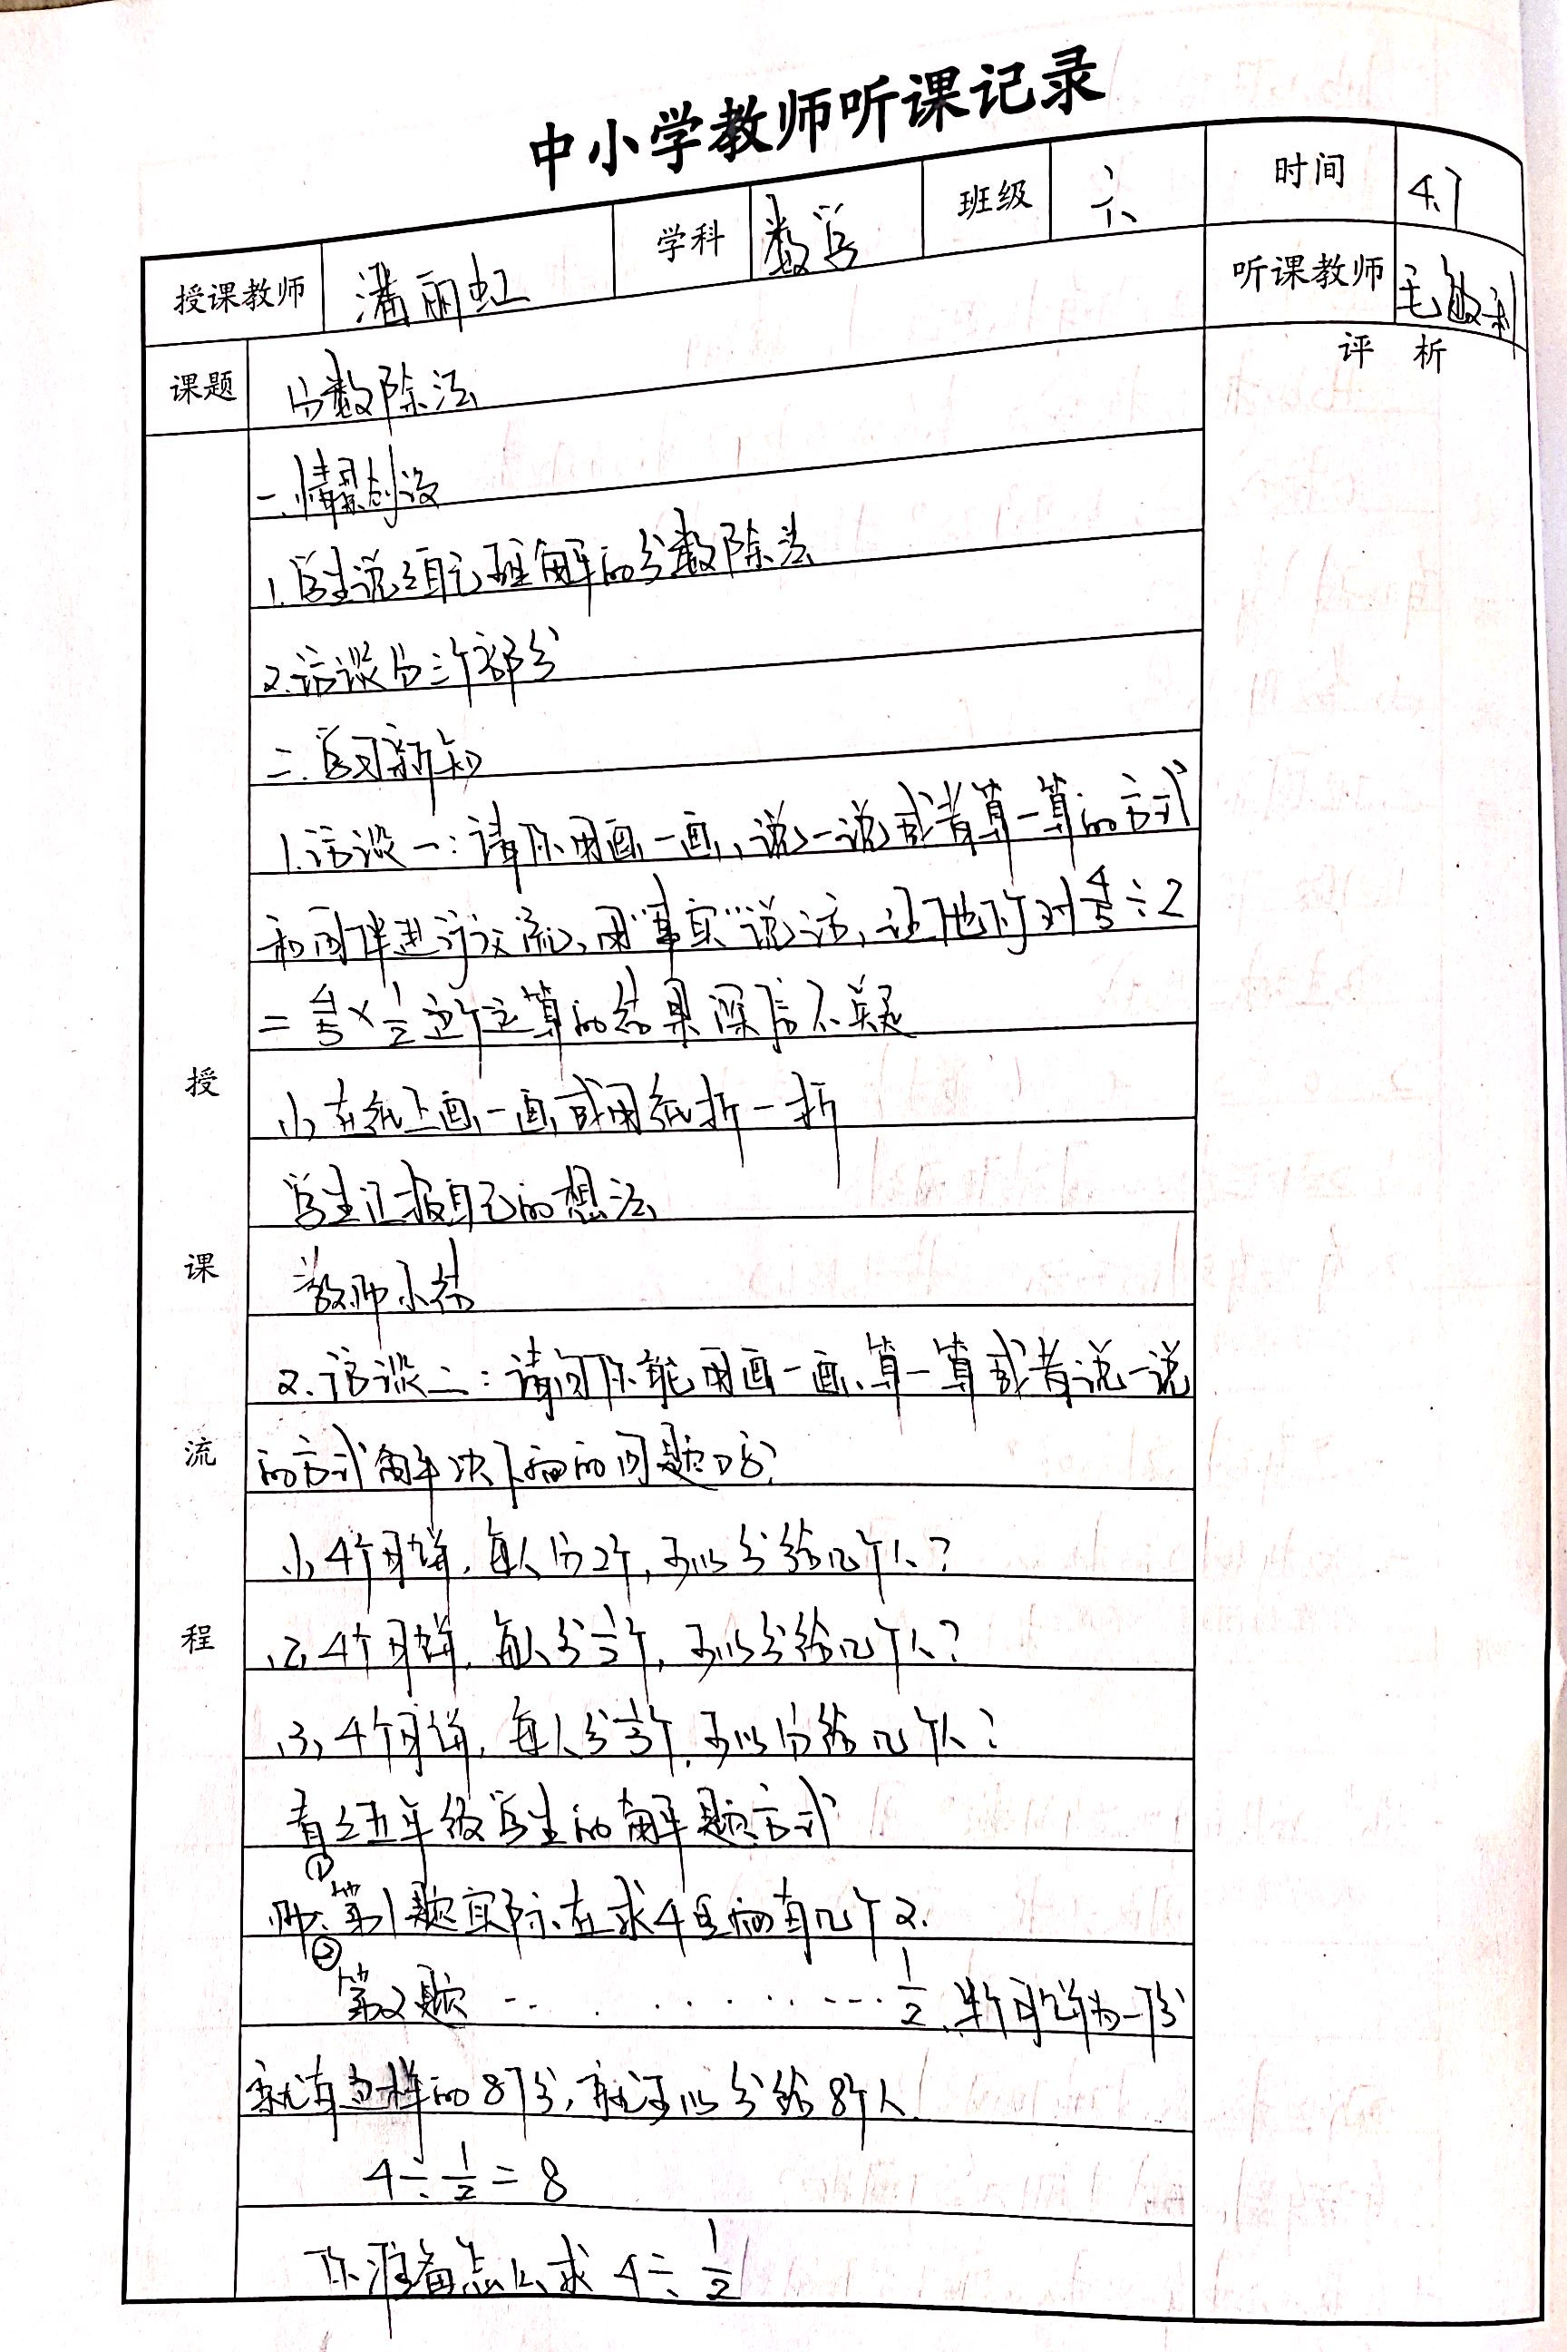

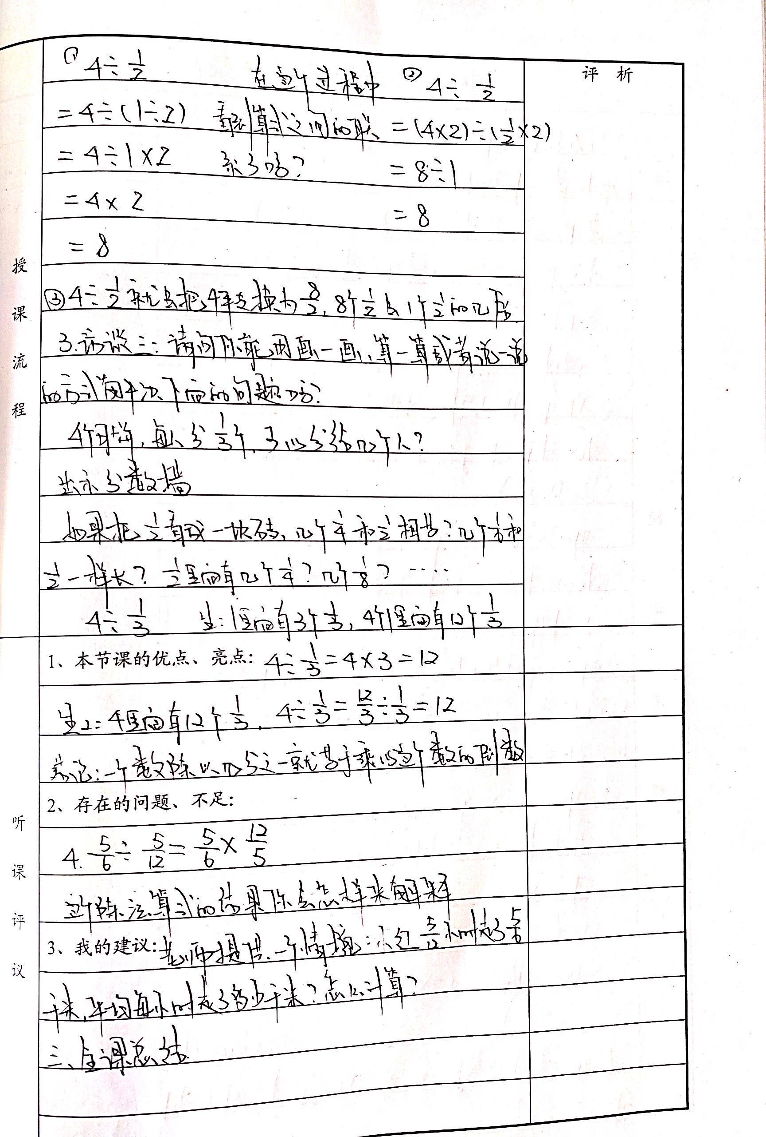

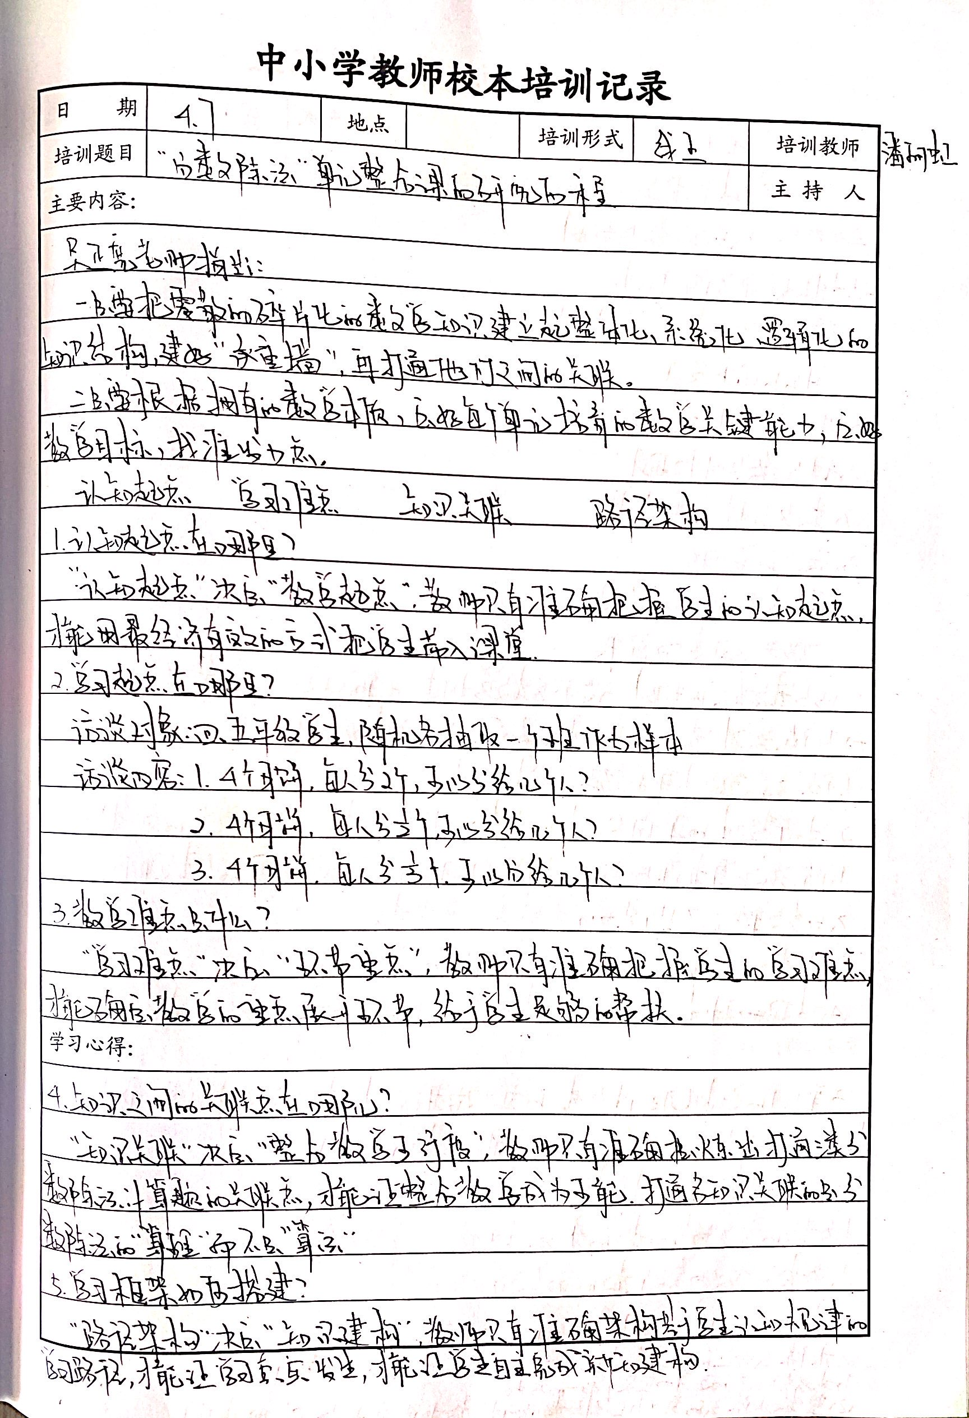

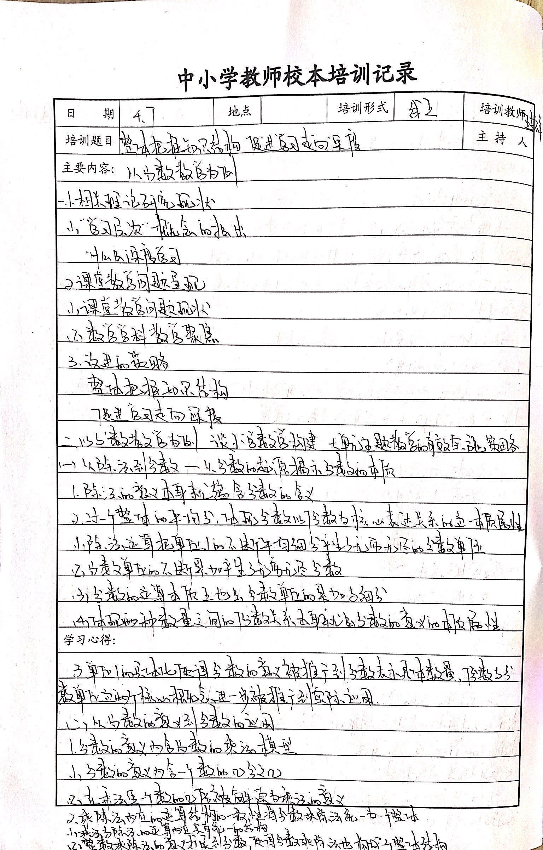
学习心得：
课程改革十多年来，课程改革的理念已经深入人心，一线教师希望能够在自己的教学中很好地实现课程的理念与目标，而深度学习项目的理念和目标恰好使教师们找到两者的契合点。小学数学深度学习项目相关专家提出，以单元教学设计和实施为抓手，通过整体把握数学课程核心内容、突出数学内容本质和联系的教学设计，加强学生学习的实践和体验过程，才能促进学生对数学知识的真正理解、迁移和应用，提升学生的数学素养。
应该说，深度学习既是一种教学理念，也是一种教学方式。它为我们引领学生开展有意义的数学学习提供了有效的途径。
在数学学科的教学中实施深度学习，是以提高学生综合的数学素养为目标，使学生对学习内容有深刻的理解与整体把握，掌握所学内容的本质；体验学习相关内容过程中运用的学习方法与策略；形成积极的情感体验和数学价值观。
为了实现这样的学习目标，体现整体设计的单元教学设计的理念和方案，以单元设计为主要抓手，推进深度学习的开展和实施。整体把握数学知识的本质和知识间的联系，体会其中蕴含的数学思想方法、提升学生的核心素养，是实现深度学习的根本要求。

